漯河教育管理公共服务平台
信息报送系统

使用说明书

一. 访问首页 3
二. 登陆 3
三. 后台首页 3
四. 信息报送 4
外部链接： 5
封面图： 6
正文排版： 6
多图上传 6
附件 8
内容排版 9
五. 审核与修改 11
六. 注意事项 12

- 访问首页
漯河教育网，是基于DIV+CSS架构的门户网站，因为有很多JS特效，推荐使用chrome、firefox、360急速浏览器、Internet Explorer 10以上版本访问。
打开浏览器，在地址栏中输入http://www2.lhjy.net，回车即可打开教育网首页。
点击教育云中的统一身份认证系统，进入登陆页面。
- 后台首页
在统一身份认证系统中，点击应用中心——信息报送系统，完成绑定的账号会会进入到信息报送系统首页，如下图所示：
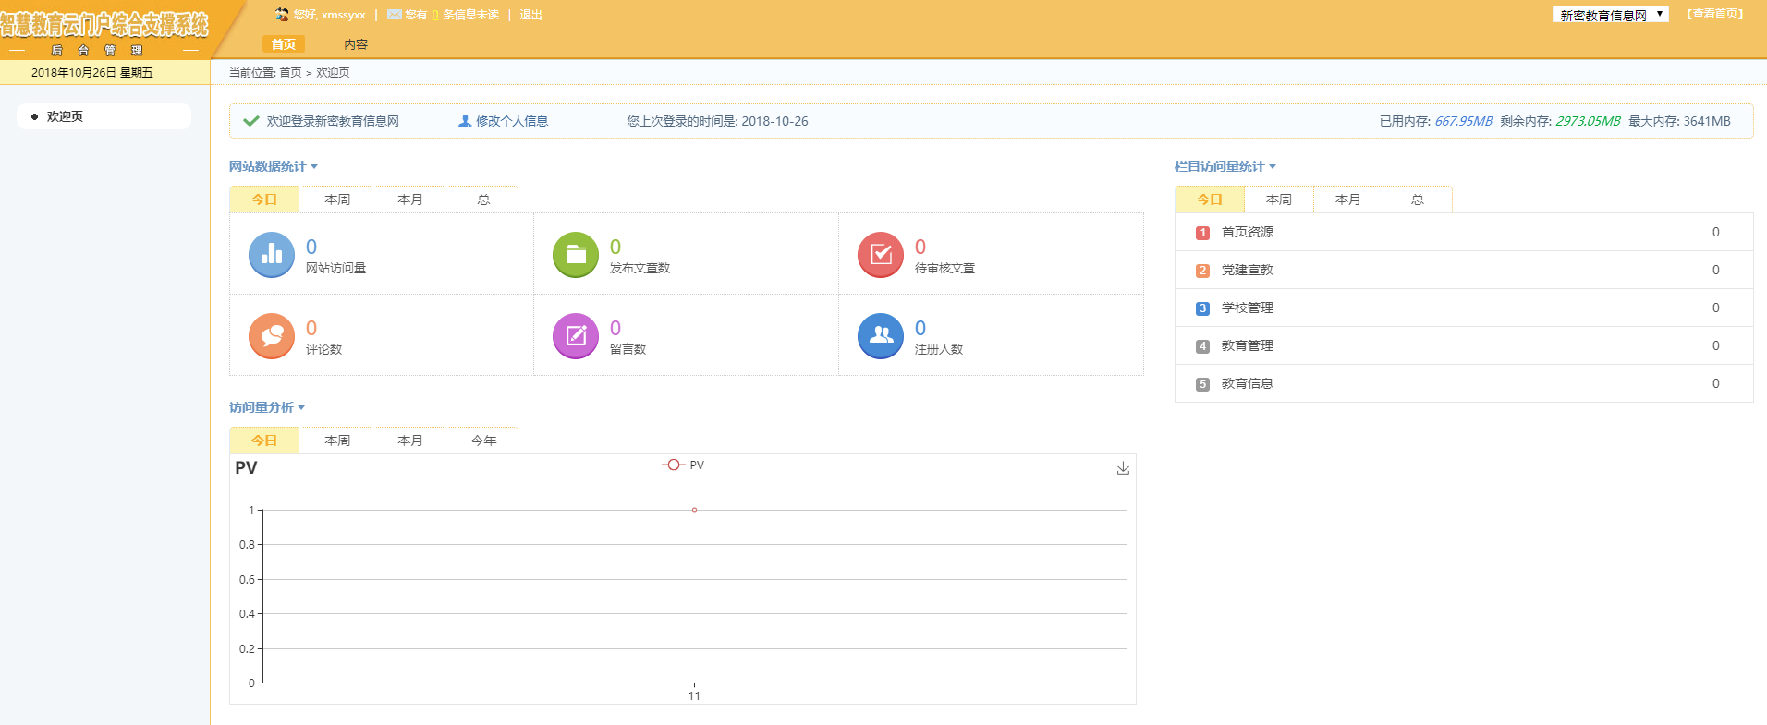
在首页中，系统会展示网站的统计数据、各栏目访问量统计数据。
- 信息报送
点击上方导航栏的“内容”，进入信息报送系统，界面如下图所示。
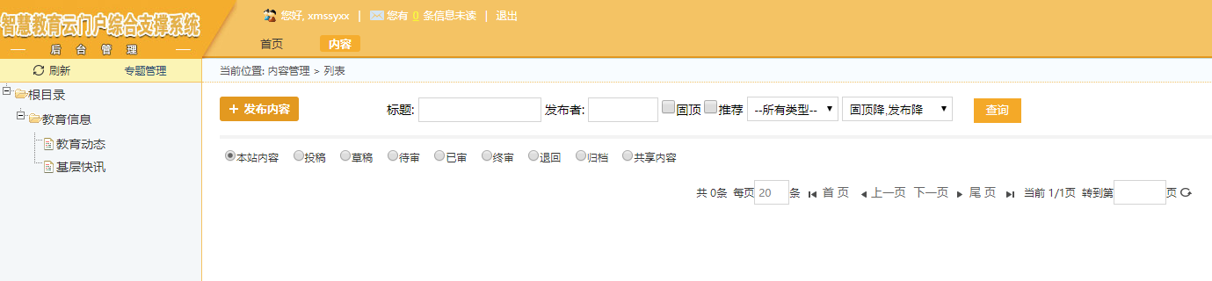
左侧目录树显示了用户被授权上报新闻的栏目，选择相应的栏目后，点击发布内容按钮，选择资讯即可进入添加新闻页面。
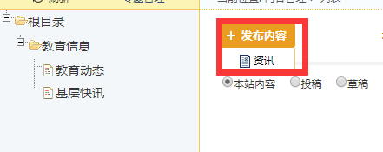
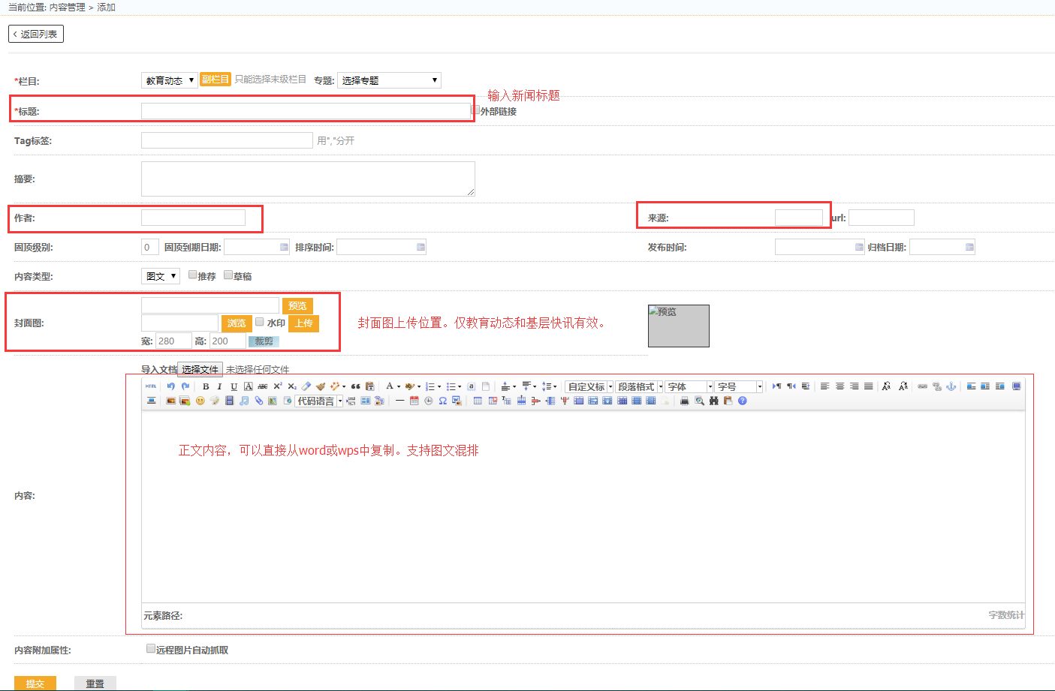
依次输入新闻标题、作者、来源、新闻正文，之后点击提交即可完成新闻的上报。

外部链接：
如果是转发的新闻，可以点击“外部链接”按钮，输入转发新闻的网址，就可以在门户访问时点击标题直接跳转至对应链接。
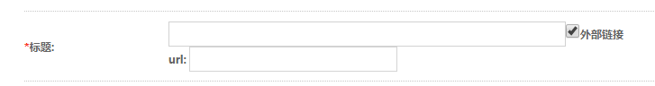

封面图：
发布在教育动态、基层快讯中的新闻，如果需要在首页轮播图中展示，需要上传封面图，点击“浏览”选择新闻封面图，之后点击上传即可完成封面图片的上传。经过管理员审核后的带封面图新闻就可以在教育信息网首页的轮播图中出现。

正文排版：
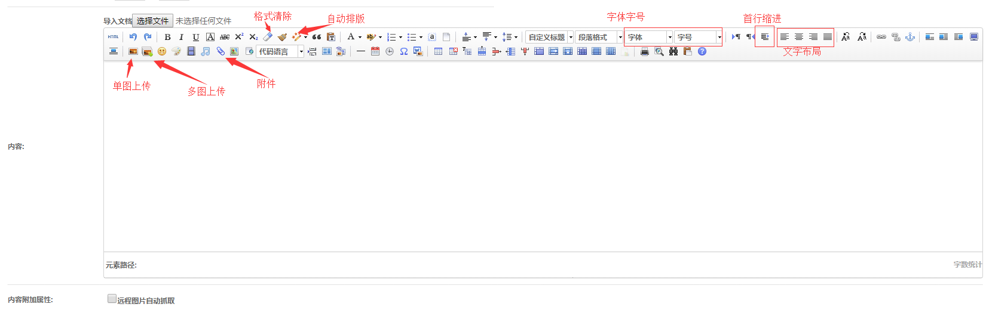
新闻正文是基于百度Ueditor的富文本编辑器，支持图文混排模式，主要功能如上图标识。单图上传
单图上传可以在上传图片后自动将图片描述内容加入到图片下方。
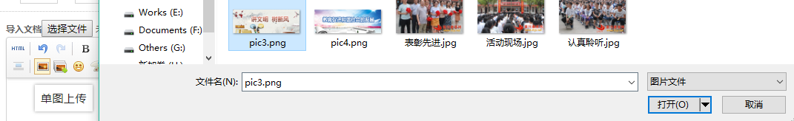
例如，通过单图上传上传了一个文件名称伟pic3的图片，会自动把文件名pic3插入到图片下方。
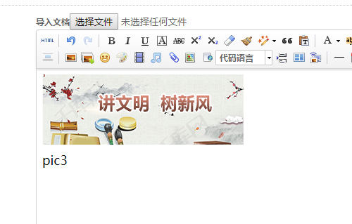

多图上传
多图上传可以一次上传多张图片，但不会自动插入图片描述。
点击多图上传，选择添加文件，在弹出的窗口中可以一次选择多张图片进行批量上传。
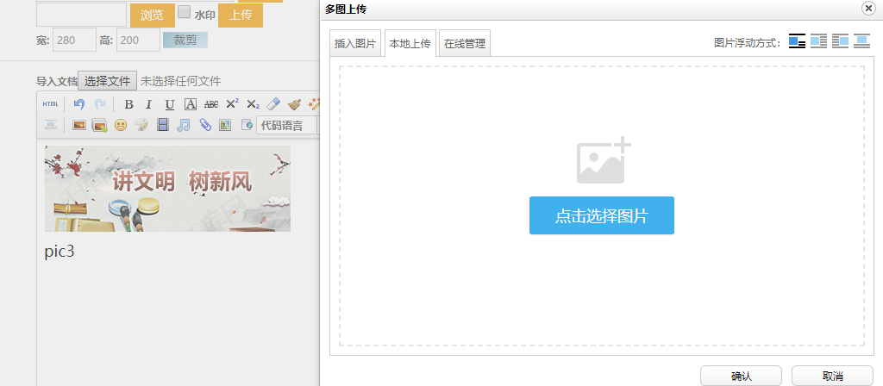
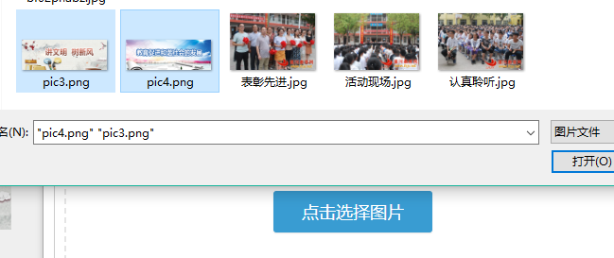
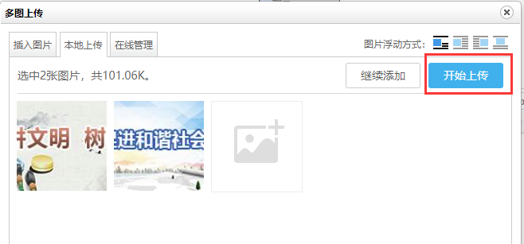
选择完成后，点击开始上传即可完成多张图片的上传。
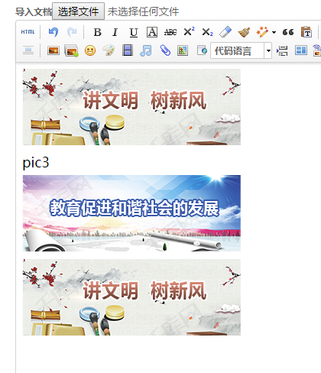

附件
附件功能可以直接上传附件到新闻中。点击附件按钮，选择文件进行上传即可。
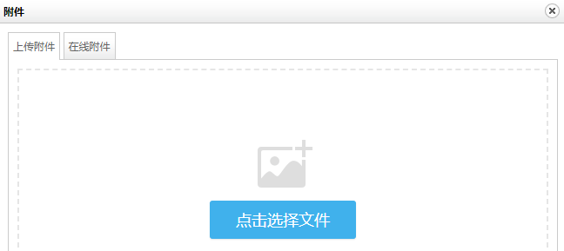
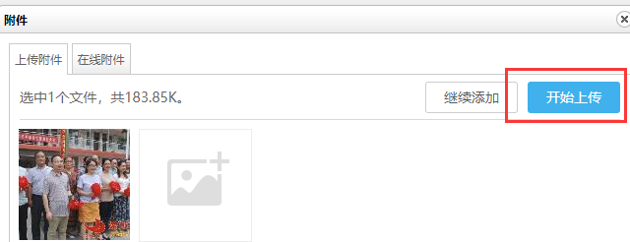
上传成功的附件将在新闻正文中显示。在新闻详情页可以直接点击下载。
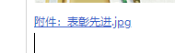

内容排版
编辑器支持直接从word、wps等内容中直接复制内容，之后ctrl+v粘贴到编辑器里。
为了防止格式错乱，粘贴后的内容建议通过“清除格式”、“自动排版”功能进行格式的清除和系统自动排版，之后再进行微调即可完成新闻的发布。
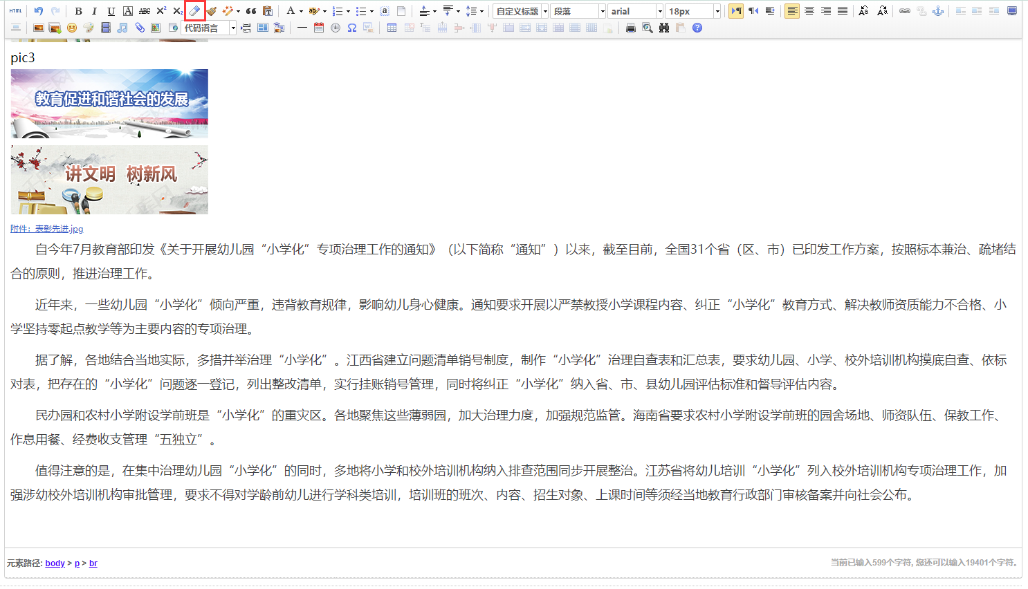
如上图所示，新闻稿已粘贴到编辑器里，只需要ctrl+a全选新闻内容，之后点击上方的清除格式即可进行格式的清除。
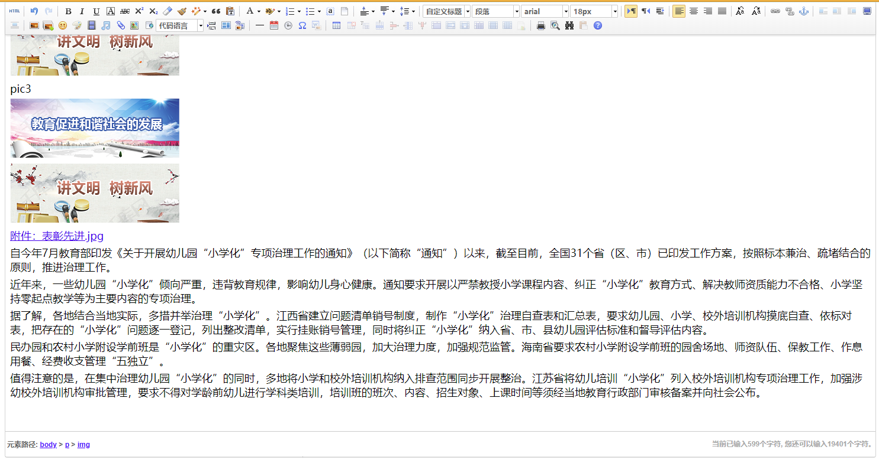
之后点击自动排版按钮，勾选对应功能后点击执行即可完成系统自动排版。
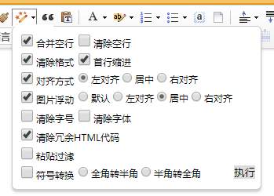
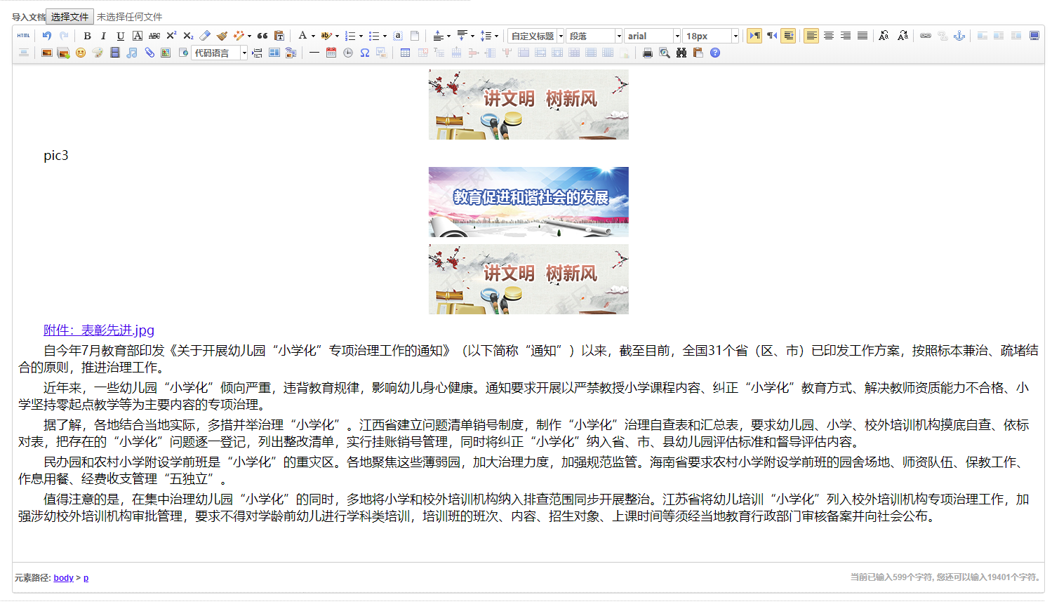
自动排版后的新闻已自动将图片居中、首行缩进2字符，只需要对图片下方的描述文字进行居中的微调，以及根据实际需要对正文内容进行加粗、文字颜色、字号调整即可。
调整完成后，点击提交，即可完成新闻的上报过程。
- 审核与修改
学校用户所上传的新闻将显示在管理员处，管理员进行审核后就会发布在信息网首页对应栏目。各科室用户所发送的新闻将自动通过审核直接发布在信息网对应栏目。
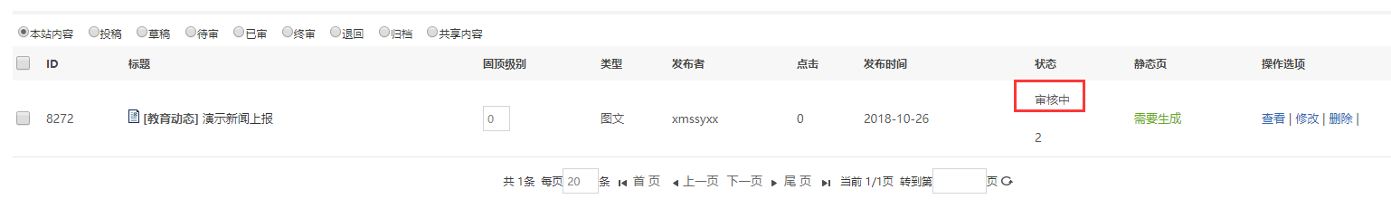
新闻的状态有以下几种：审核中、退回、已终审。
审核中的新闻代表等待管理员审核；退回表示新闻存在错误，不能发布；已终审的新闻表示通过审核已发布到信息网。
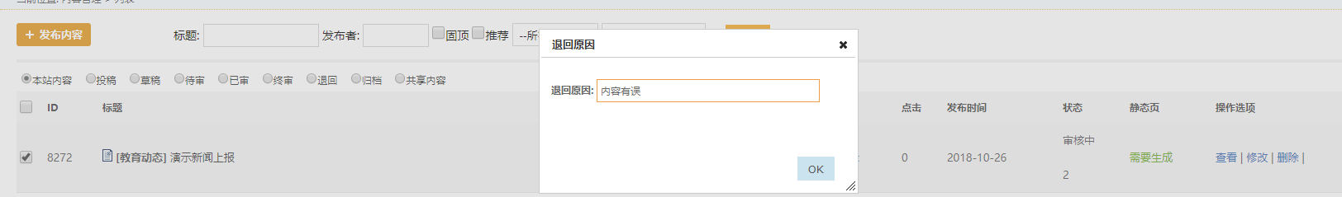
管理员在退回新闻时，需填写退回原因，退回原因会出现在新闻标题下方，方面用户查看进行相应修改。
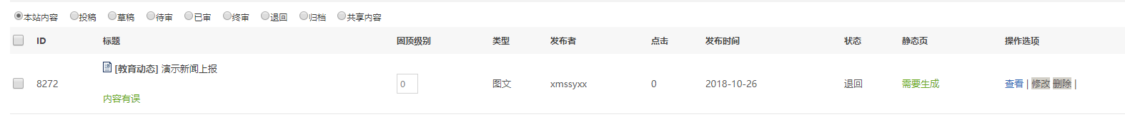
对于已经退回的新闻，学校用户进行修改需要先勾选新闻，之后点击下方的提交按钮，使新闻变为可编辑状态，之后点击修改进行新闻的修改和提交审核。
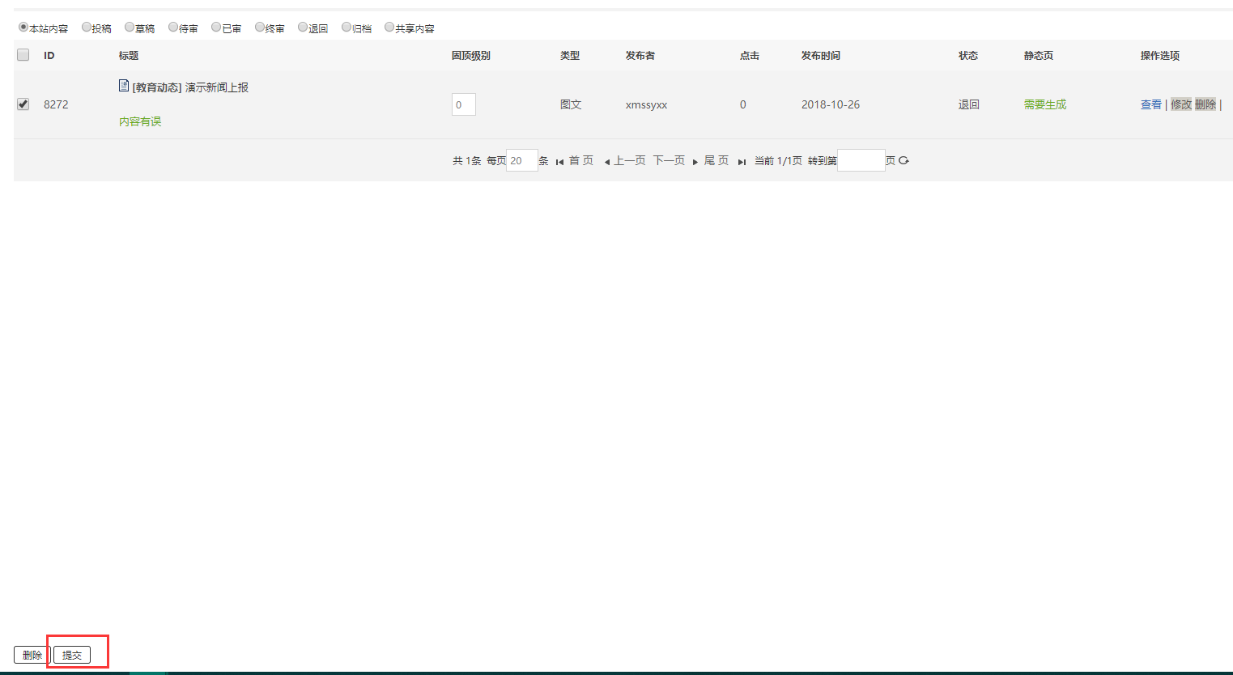
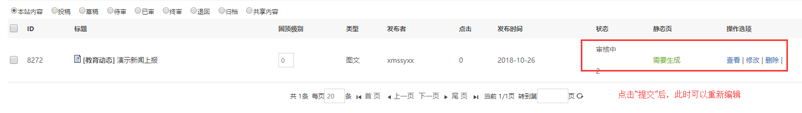
点击查看按钮，可以对新闻进行预览。
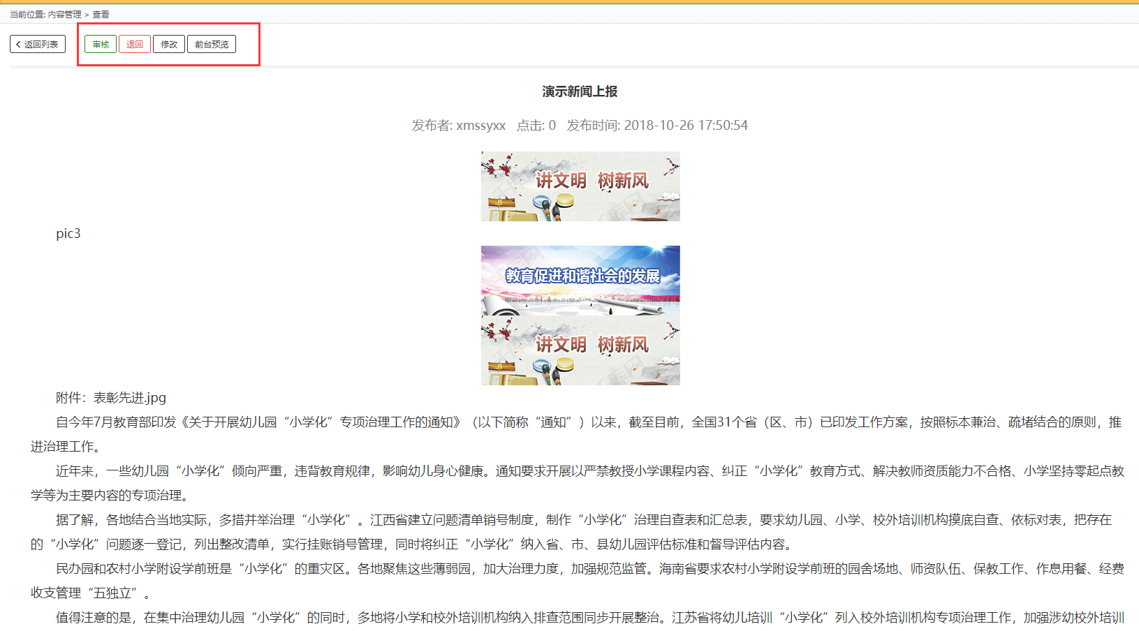
在该界面可以方便的进行审核、退回、修改操作，也可以点击前台预览查看新闻发布成功后的状态。
- 注意事项
1、Firefox中有时会出现上传图片后，鼠标点击完图片，再点击文字无法调整，这时候只需要按一下键盘上的向右箭头即可。
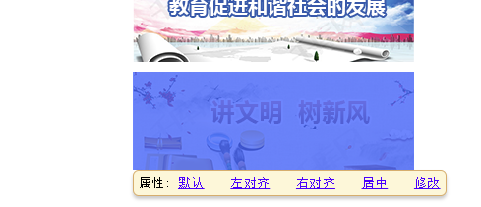
2、固顶级别用于一些特殊新闻需要固顶在首位一段时间。
使用时，可以在发布新闻的页面输入固顶级别、固顶到期日期，也可以在新闻列表页输入固顶级别，之后点击下方的保存固顶。
当存在固顶到期日期时，当日期到达所设定值，固顶将自动失效。
当存在多个同样固顶级别的新闻时，后发布的新闻将排序更靠前。否则固顶级别越高越靠前。

